**2021-2022-1** 学期学生选修课选课的操作说明

第一步：

登录学校主页： <http://www.njcit.cn/>，进入右下角”智慧校园-马

上办服务大厅”；



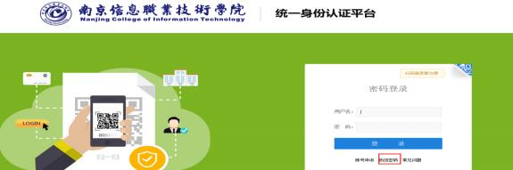

提示： 用户名为学号， 如忘记密码， 可在此找回；

第二步：

1.进入“马上办服务大厅”—业务直通车—智慧教务；

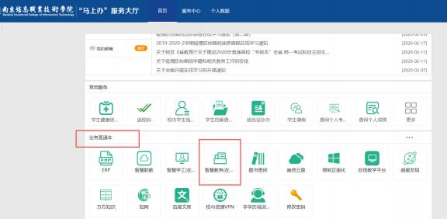

2.点击【选课】 — 自主选课

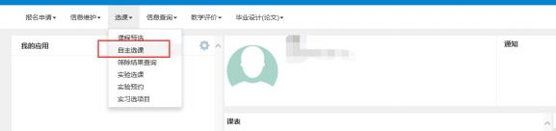

3.在任意选修课类别下：可选通识选修课（任选）、专业选修课（任 选）， 每位2019 级、2020 级学生该类别下每学期限选两门；

在限选选修课类别下： 可选中华优秀传统文化类、 马克思主义理论 类、四史类（党史国史类）课程， 每位 2019 级、2020 级学生每学期限选两门；

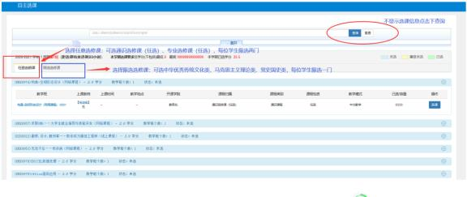

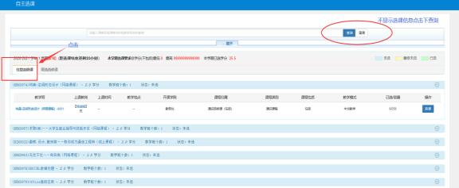

3-1 点击【查询】

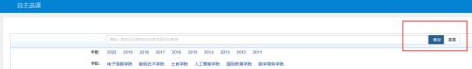

3-2 页面底端—点击查看更多，可显示所有可选课程：

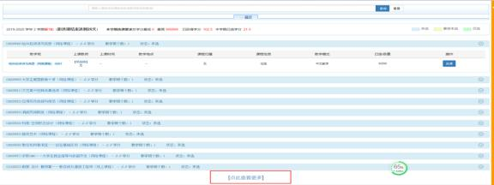

4.点击拟选课程后面的下拉箭头—点击“选课”

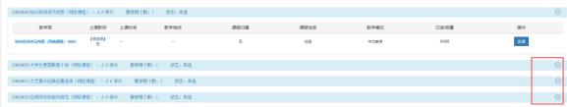

提示：状态变为“已选”即表明该门课已选中



5.如在选课时间内拟退改选， 则点击已选课程后面的下拉箭头—点击

“退选”后可改选；

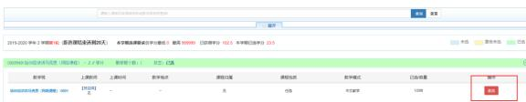

6. 已选中的选修课程也可点击右边黄色栏,查看到已选的课程信息；

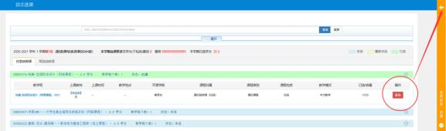

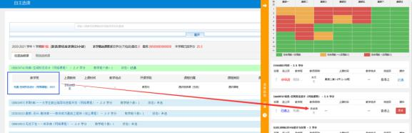

本次选课校内、校外网均可登录（晚间23：00——早上06：00校外网不能登陆）

教 务 处 2021 年9月 16 日